МОЛОЧНОГО ТАКСИ
(МТ-50; МТ-100; МТ-150; МТ-200)

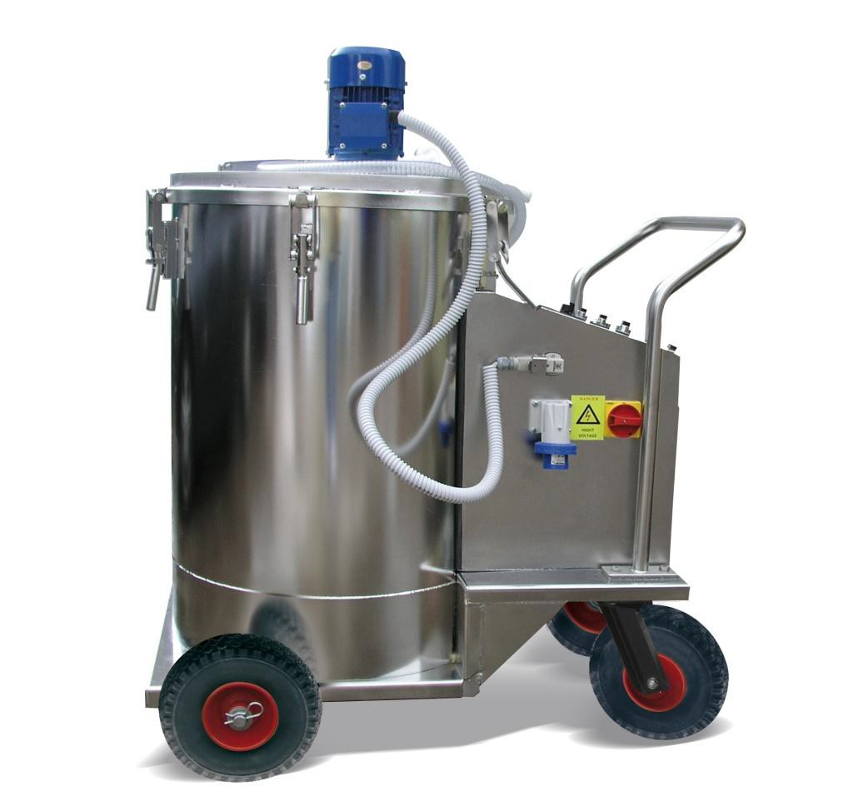

ОСНОВНЫЕ ЧАСТИ:
А) Электродвигатель мешалки
(МТ-50, МТ-100, МТ-150, МТ-200) В) Раздаточный пистолет
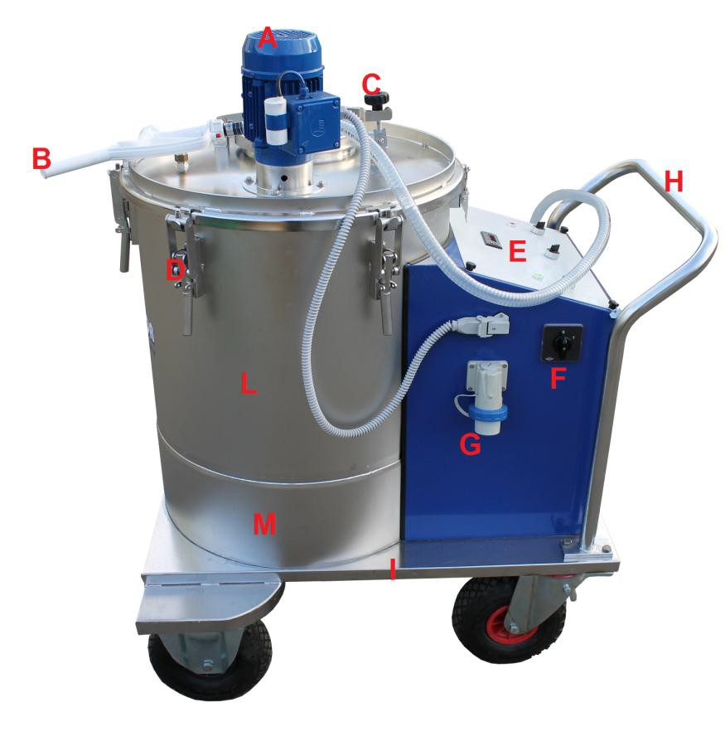
С) Болт крышки
D) Замок крышки
Е) Панель управления
F) Общий выключатель
G) Электрическая розетка для
подключения 220 В.
H) Ручка
I) Основание
L) Резервуар
M) Место расположения ТЭНа

N) Расширительный бачок
для заливки теплоносителя (Тосол А-40)
P) Мотор-редуктор мешалки

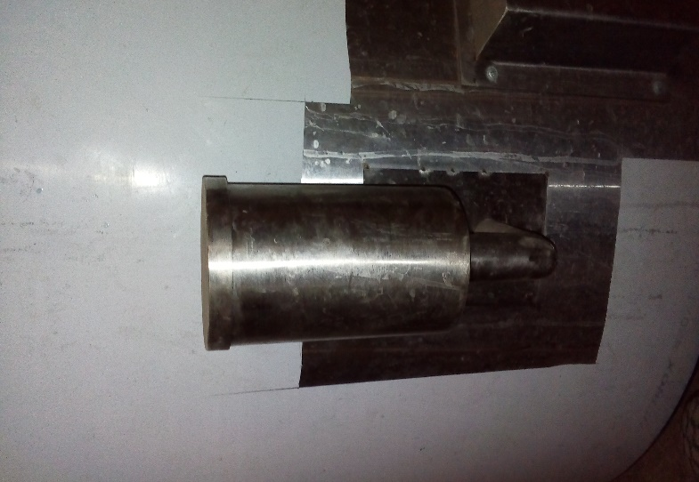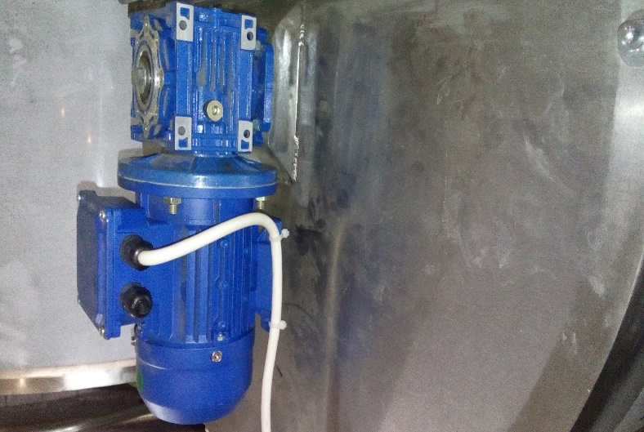
N
P

«МОЛОЧНОЕ ТАКСИ» – это нагреватель, миксер и раздатчик молока или молочной смеси для телят, поросят и молодняка других сельскохозяйственных животных.

РЕЗЕРВУАР «МОЛОЧНОГО ТАКСИ»

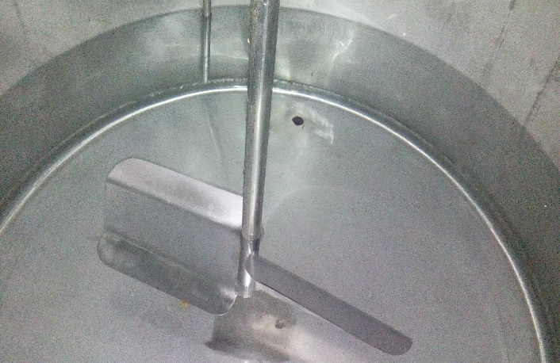
Датчик температуры
Мешалка для приготовления
корма
Слив продукта

ТЕХНИЧЕСКИЕ ХАРАКТЕРИСТИКИ
№ п/п | Функции и наименование  Технических характеристик | МТ-50 | МТ-100 | МТ-150 | МТ-200
1 | Объем загрузки  в литрах | 50 | 100 | 150 | 200
2 | Длина, мм. | 1000 | 1100 | 1100 | 1100
3 | Ширина, мм. | 700 | 900 | 900 | 900
4 | Высота, мм. | 700 | 850 | 100 | 1150
5 | Мощность нагревательного  элемента, не более кВт. | 6 | 6 | 6 | 6
6 | подогрев | + | + | + | +
9 | Ручная дозация | + | + | + | +
10 | Автоматическая  дозация | + | + | + | +
11 | Механический привод колес | + | + | + | +
12 | Электропривод  колес | _ | _ | _ | +
13 | Параметры питающей сети | 380в/50гц | 380в/50гц | 380в/50гц | 380в/50гц
14 | Общая потребляемая мощность | 6,18 | 6,18 | 6,18 | 6,18
15 | Масса, кг. | 80 | 105 | 115 | 120
+ | Присутствие в данной комплектации
_ | Отсутствует возможность установки на данную модель

ПРИГОТОВЛЕНИЕ КОРМА
«МОЛОЧНОЕ ТАКСИ» может раздавать цельное молоко, молочную
смесь из порошков, йогурт, йогурт из порошковых смесей и другой
жидкий корм средней плотности.
Нагреватель равномерно нагревает корм в резервуаре, пока не будет
достигнута нужная температура.
Время смешивания должно соответствовать типу корма.
Просьба обратить внимание на таблицу, приведенную ниже:

Корм | Время смешивания | Перерыв | Кнопка  включения
Молоко | 13-15 мин. | 2 мин. | ▼(min 200об/мин)
Молоко из порошка | 1-2 мин. | 2 мин. | ▲ (min400 об/мин)
Йогурт | 5-7 мин. | 2 мин. | ▼200 оооооо 000000
Йогурт из порошка | 1-2 мин. | 2 мин. | ▼400 о

ПРИГОТОВЛЕНИЕ КОРМОВ ИЗ ПОРОШКОВЫХ СМЕСЕЙ.
Когда вода достигнет заданной температуры, следуйте инструкциям
на упаковке корма, равномерно вводите порошок через люк в крышке
(смотри фото) Учитывайте указания, приведенные в таблице.
Нагревать воду надо на 4°С-6°С больше, чем указано в инструкции по приготовлению корма.
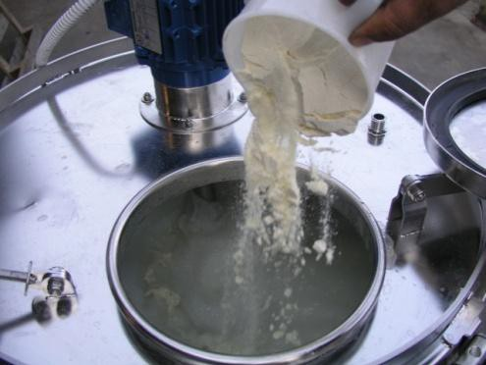

Чтобы уменьшить время нагрева воды, можно нагревать
половину необходимой нормы воды на 15-20° больше, чем указано
в инструкции по приготовлению корма, после чего разбавлять подо-
гретую воду холодной или теплой водой до нужного объема.
В качестве альтернативы можно использовать горячую воду.
РАЗДАЧА КОРМА
Раздача приготовленной смеси осуществляется через раздаточный пистолет.
